

INSTITUTO FEDERAL DE EDUCAÇÃO, CIÊNCIA E TECNOLOGIA
DO RIO GRANDE DO NORTE – CAMPUS IPANGUAÇU
CURSO DE LICENCIATURA EM QUÍMICA

LISTA DE EXERCÍCIOS
PROFESSOR CARLOS JÚNIOR

QUESTÕES SOBRE ESTADOS FÍSICOS DA MATÉRIA

QUESTÕES SOBRE SUBSTÂNCIAS, MISTURAS E FENÔMENOS FÍSICOS E QUÍMICOS
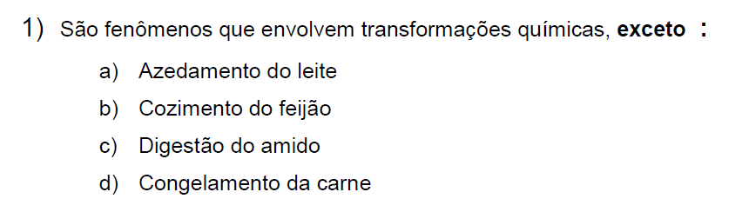

QUESTÕES SOBRE ESTRUTURAS ATÔMICAS
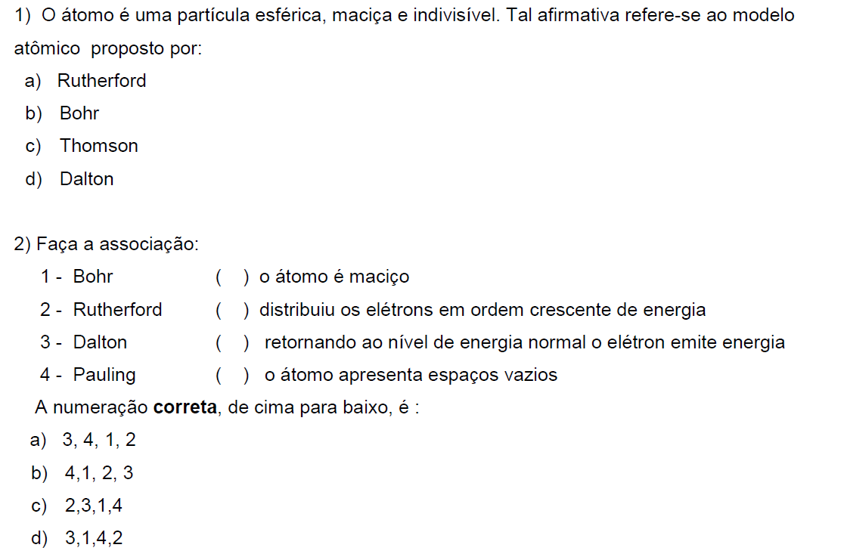

QUESTÕES GERAIS
1-

2-
3-

5-
4-

6-

